【TCP/IP协议】请根据web应用在计算机网络中的定义以及其在协议栈自上而下在软件中的实现，把以下关键字填入表格

注：同一个关键词可能被填入多次；不是每一个关键词都必须被填入

Streams (end to end), Datagrams, web content, IP, TCP, UDP, Kernel code, User code

|  |  |  |
| --- | --- | --- |
| 协议 | 数据包类型 | 软件实现 |
| HTTP | **Web content** | **User code** |
| **TCP** | **Streams** | **Kernel code** |
| **IP** | **Datagram** | **Kernel Code** |

【套接字编程】补充下面的空格

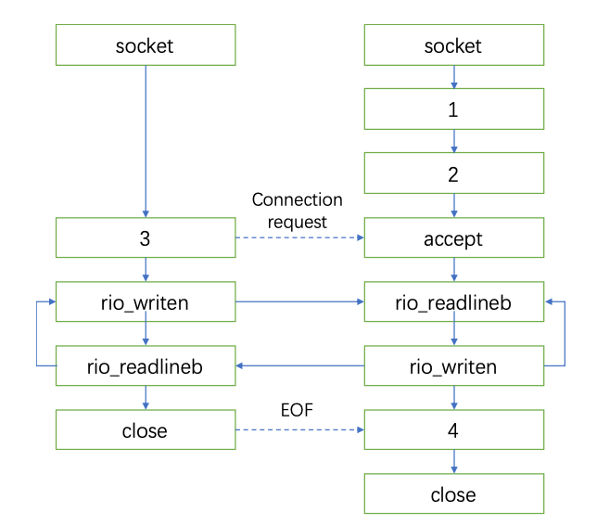

**bind listen connect rio_readlineb**

【套接字编程】判断下列说法的正确性

2018期末

|  |  |
| --- | --- |
| (**√**) | 套接字接口常常被用来创建网络应用 |
| (**×**) | Windows 10 系统没有实现套接字接口 |
| (**√**) | getaddrinfo()和getnameinfo()可以被用于编写独立于特定版本的IP协议的程序 |
| (**√**) | socket()函数返回的描述符，可以使用标准 Unix I/O 函数进行读 |
| (**×**) | 数字数据只能通过数字信号传输 |

2015期末

|  |  |
| --- | --- |
| (**×**) | 在 client-server 模型中，server 通常使用监听套接字 listenfd 和多个client 同时通信 |
| (**√**) | 在 client-server 模型中，套接字是一种文件标识符 |
| (**√**) | 准确地说，IP地址是用于标识主机的adapter(network interface card)，并非主机 |
| (**×**) | Web 是一种互联网协议 |
| (**×**) | 域名和 IP 地址是一一对应的 |
| (**√**) | Internet 是一种 internet |

2022期末

|  |  |
| --- | --- |
| (**√**) | 对于 TCP 连接而言，其可以由连接双方的套接字对四元组（双方的 IP 地址和端口号）唯一确定。 |
| (**×**) | connect 函数用于客户端建立与服务器的连接，其参数中的套接字地址结构需要指明本客户端使用的端口号 |
| (**×**) | socket 函数返回的套接字描述符，可以立即使用标准 Unix I/O 函数进行读写 |
| (**×**) | bind 函数用于将用于客户端的主动套接字转化为用于服务器的监听套接字 |
| (**√**) | Web服务使用URL来标明资源，这提供了一层抽象，使得客户端仿佛在访问远端的目录，而服务器处理了 URL 资源和具体文件/动态内容的映射关系 |
| (**√**) | Web 服务使用客户端-服务器模型，使用了 HTTP 协议，可以传输文本，HTML页面，二进制文件等多种内容 |
| (**√**) | HTTP 响应会返回状态码，它指示了对响应的处理状态 |

【Web】使用浏览器打开网页 www.pku.edu.cn 的过程中，下列网络协议中，可能会被用到的网络协议有_**4**_个

|  |  |  |  |
| --- | --- | --- | --- |
| HTTP | TCP | DNS | IP |

【Web】假设有一个 HTTPS(基于 HTTP 的一种安全的应用层协议)客户端程序想要 通过一个URL连接一个电子商务网络服务器获取一个文件，并且这个服务器 URL的IP 地址是已知的，以下哪种协议是一定不需要的?**C**

A. HTTP B. TCP C. DNS D. SSL/TLS

【套接字】一个服务器拥有两个独立的固定IP地址，那么它在web应用端口80上最多能监听多少个独立的socket连接？该服务器在所有web应用端口上最多可以监听多少个独立的socket连接？

(不考虑特殊IP地址以及知名端口套接字)

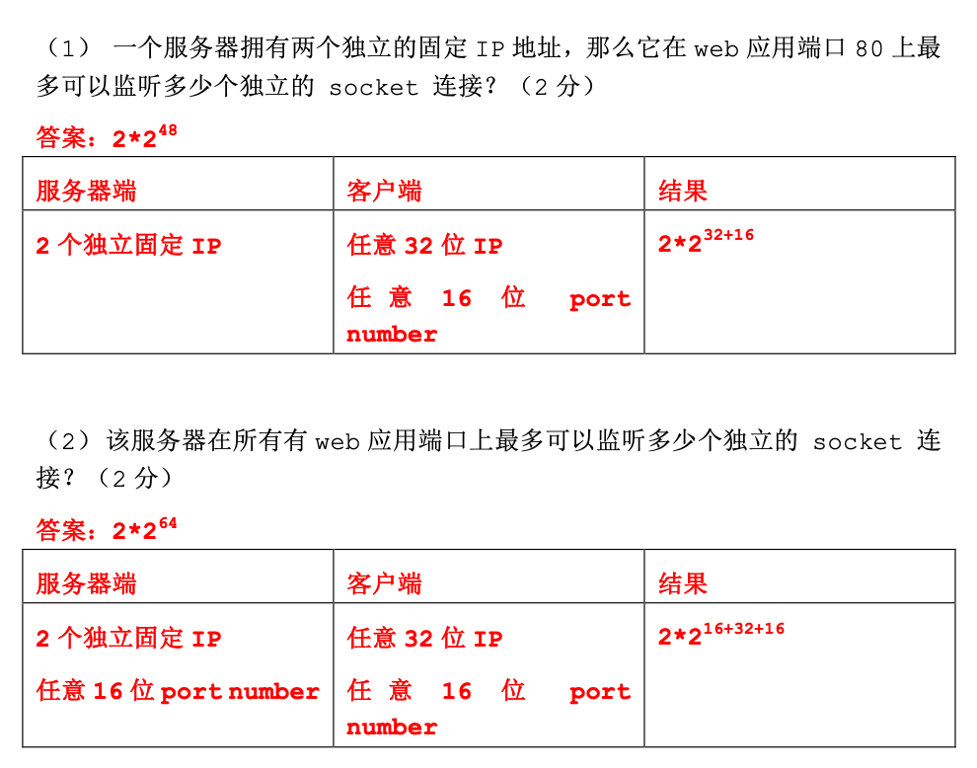

【代理】

